|  |  |
| --- | --- |
| *Ngày 3 tháng 1 năm 2025* | *Họ và tên giáo viên:* Bùi Thị Thảo  *Tổ chuyên môn:* Ngữ Văn - Lịch sử - *GDKT&PL* |

**TÊN BÀI DẠY: BÀI 10: CUỘC CẢI CÁCH CỦA LÊ THÁNH TÔNG (THẾ KỈ XV)**

## Môn học/Hoạt động giáo dục: Lịch sử; lớp:11

Thời gian thực hiện: 2 tiết (số tiết 36,37)

**I. MỤC TIÊU**

**1. Về kiến thức**

- Trình bày được bối cảnh lịch sử, nội dung, kết quả, ý nghĩa cuộc cải cách của Lê Thành Tông

- Có ý thức trân trọng giá trị cuộc cải cách của Lê Thánh Tông

**2. Về năng lực**

* Năng lực chung:

- Giải quyết được những nhiệm vụ học tập một cách độc lập, theo nhóm và thể hiện sự sáng tạo.

- Góp phần phát triển năng lực giao tiếp và hợp tác qua hoạt động nhóm và trao đổi công việc với giáo viên.

*Năng lực lịch sử:

- Năng lực tìm hiểu lịch sử thông qua việc trình bày được bối cảnh lịch sử, nội dung

cuộc cải cách của Lê Thánh Tông

- Năng lực nhận thức và tư duy lịch sử thông qua việc trình bày được kết quả và ý nghĩa

cuộc cải cách của Lê Thánh Tông.

- Năng lực vận dụng kiến thức kĩ năng đã học để giải quyết các nhiệm vụ học tập.

**3. Về phẩm chất**

- Có ý thức trân trọng giá trị cuộc cải cách của Hồ Quý Ly và triều Hồ.

- Chăm chỉ và trách nhiệm thông qua việc thực hiện các công việc cá nhân và nhóm

trong quá trình học tập.

**II. THIẾT BỊ DẠY HỌC VÀ HỌC LIỆU**

**1. Thiết bị dạy học**

- Máy tính, máy chiếu (nếu có).

**2. Học liệu**

- Tranh ảnh, tư liệu sưu tầm liên quan đến bài học.

- Sản phẩm học tập của nhóm theo sự phân công của giáo viên.

- KHBD soạn theo định hướng phát triển năng lực, phiếu học tập dành cho HS.

- Sơ đồ tổ chức bộ máy nhà nước thời Lê Thánh Tông.

- Một số tranh ảnh liên quan đến bài học

**III. TIẾN TRÌNH DẠY HỌC**

**Tiết 36**

**1. Hoạt động 1: Mở đầu *[dự kiến thời gian 5’]***

**a) Mục tiêu:** Giúp HS

- Kết nối kiến thức từ cuộc sống vào nội dung bài học. Giúp khơi gợi tính tò mò của HS, tạo tâm thế cho học sinh đi vào tìm hiểu bài mới.

**b) Nội dung:**

GV: Giao nhiệm vụ cho HS

HS theo dõi câu hỏi trên màn hình , hoạt động cá nhân để trả lời câu hỏi của GV.

**c) Sản phẩm**: 2 câu thơ nói về triều đại nhà Lê sơ được lập nên sau thắng lợi của cuộc khởi nghĩa Lam Sơn

**d) Tổ chức thực hiện:**

Bước 1: Chuyển giao nhiệm vụ (GV)

Gv đưa ra câu đố

*“Đời vua Thái Tổ, Thái Tông*

*Thóc lúa đầy đồng, trâu chẳng buồn ăn”*

Hai câu thơ trên đang nói về triều đại nào trong lịch sử nước ta? Em hãy trình bày sự hiểu biết của mình về triều đại đó

Bước 2: Thực hiện nhiệm vụ

GV: Hướng dẫn HS quan sát, phân tích hình ảnh và trả lời câu hỏi.

HS: Quan sát, phân tích hình ảnh và trả lời.

Bước 3: Báo cáo, thảo luận

GV:Yêu cầu HS trả lời câu hỏi.

HS: Báo cáo câu trả lời

- HS còn lại theo dõi, nhận xét (nếu cần).

B4: Kết luận, nhận định (GV)

Câu ca dao trên nói đến 2 vị vua là vua Lê Thái Tổ và Lê Thái Tông của nhà Hậu Lê trong lịch sử phong kiến Việt Nam

- Nhận xét câu trả lời của HS, chốt kiến thức, chuyển dẫn vào hoạt động hình thành kiến thức mới.

- Viết tên bài, nêu mục tiêu chung của bài và dẫn vào HĐ tiếp theo.

*Trong tiến trình lịch sử Việt Nam thời kì quân chủ, Lê Thánh Tông là vị vua có nhiều công lao, được sử sách đánh giá cao, đặc biệt là việc tiến hành cải cách trên quy mô lớn: “Vua sáng lập chế độ, văn vật khả quan, mở mang đất đai, bờ cõi khá rộng, thực là bậc vua anh hùng tài lược" (Ngô Sĩ Liên và các sử thần triều Hậu Lê, Đại Việt sử ký toàn thư, Tập 2, NXB Khoa học xã hội, Hà Nội, 1998, tr.386).*

*Vậy cuộc cải cách của Lê Thánh Tông diễn ra trong bối cảnh như thế nào? Nội dung cụ thể là gì? Kết quả và ý nghĩa ra sao?Bài học này sẽ giúp em giải đáp những câu hỏi đó.*

**2. Hoạt động 2: Hình thành kiến thức mới *[dự kiến thời gian 78’]***

**Nội dung 1. Bối cảnh lịch sử**

**a. Mục tiêu:** - Trình bày được bối cảnh lịch sử cuộc cải cách của Lê Thành Tông

**b. Nội dung**: HS quan sát máy chiếu, sử dụng SGK để tìm hiểu nội dung kiến thức theo yêu cầu của GV.

**c. Sản phẩm**:

Sản phẩm dự kiến

|  |  |
| --- | --- |
| **Mục** | **Nội dung** |
| Chính trị | - Sau khởi nghĩa Lam Sơn thắng lợi, triều Lê sơ bước đầu xây dựng bộ máy nhà nước mới, có kế thừa mô hình nhà nước thời Trần, Hồ.  - Từ thời Lê Thái Tổ đến Lê Nhân Tông, nội bộ triều đình Lê sơ có nhiều mâu thuẫn và biến động, đặc biệt là tình trạng phe cánh trong triều và sự lộng quyền của một bộ phận công thần. |
| Kinh tế- xã hội | - Nền kinh tế Đại Việt sau chiến tranh đã được phục hồi. Tuy vậy, chế độ ruộng đất vẫn tồn tại nhiều hạn chế, bất cập. Một bộ phận nông dân thiếu ruộng đất canh tác, nguồn thu của nhà nước bị ảnh hưởng  - Trong xã hội, nạn cường hào lộng hành và quan lại tham ô, nhũng nhiễu ngày càng nhức nhối, tình trạng coi thường pháp luật trở nên phổ biến. |

**d. Tổ chức thực hiện**

***Bước 1*: giao nhiệm vụ học tập**

GV yêu cầu HS thảo luận cặp đôi và trả lời câu hỏi

? Khai thác thông tin trong mục 1, trình bày bối cảnh lịch sử diễn ra cải cách của vua Lê Thánh Tông?

|  |  |
| --- | --- |
| **Mục** | **Nội dung** |
| Chính trị |  |
| Kinh tế- xã hội |  |

? Vì sao trong bối cảnh tình hình đất nước từng bước ổn định, vua Lê Thánh Tông lại tiến hành cải cách

**Bước 2: Thực hiện nhiệm vụ**

**GV** hướng dẫn HS trả lời

**HS:** Quan sát ngữ liệu trong SGK để trả lời câu hỏi.

GV cung cấp thông tin tư liệu

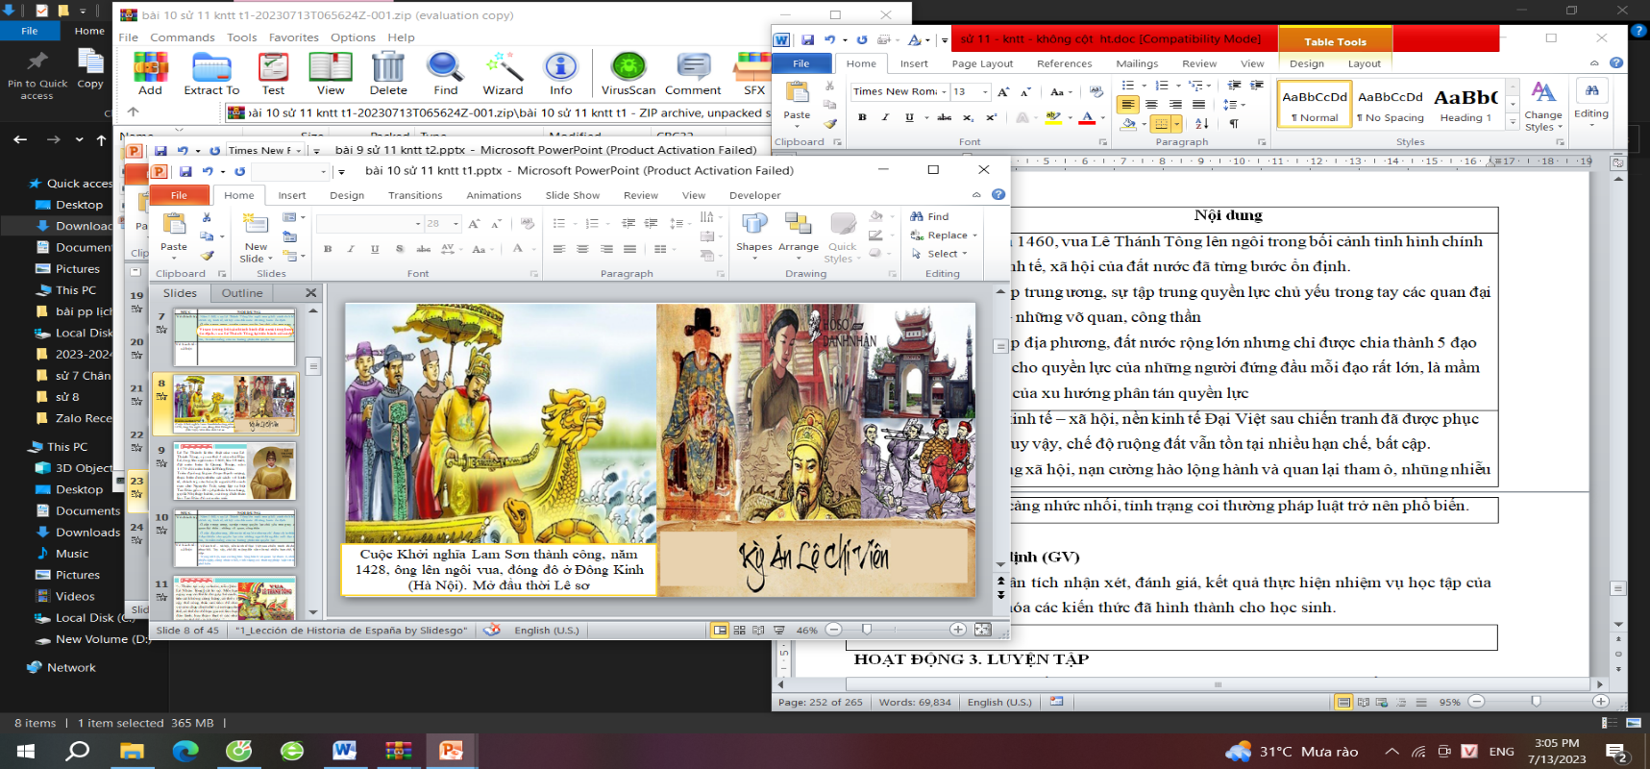

- Lê Tư Thành là tên thật của vua Lê Thánh Tông, vị vua thứ 4 của nhà Hậu Lê, ông lên ngôi năm 1460, lúc 18 tuổi, đặt niên hiệu là Quang Thuận, năm 1470 đổi niên hiệu là Hồng Đức. Triều đại ông là giai đoạn thịnh vượng, thực hiện được nhiều cải cách về kinh tế, chính trị, văn hóa; là người đã minh oan cho Nguyễn Trãi, sáng lập ra hội Tao Đàn gồm 28 vị đại thần khoa bảng, gọi là Nhị thập bát tú, mà ông đích thân làm Tao Đàn đô nguyên soái.

- “... Thiên tại xảy ra luôn, trẫm [tức Lê Nhân Tông] rất lo sợ. Mỗi hại ngày nay có thể là do gây bè cánh, tiến cử không công bằng, có thể vì cậy thể công thần nơi tiềm để cho vợ con chạy chọt nhờ vả nơi quyền thế, có thể do để bọn gia nô làm hại dân lành, hay thậm thụt ở các nhà quyền thế để xin khỏi tội,..”,

*(Ngô Sĩ Liên và các sử thần triều Hậu Lê, Đại Việt sử ký toàn thư, Tập 2, NXB Khoa học xã hội, Hà Nội, 1998, tr.372*)

**Bước 3: Báo cáo , thảo luận.**

**GV** yêu cầu HS trả lời.

**HS** trả lời câu hỏi của GV.

**Bước 4: Kết luận, nhận định (GV)**

GV bổ sung phần phân tích nhận xét, đánh giá, kết quả thực hiện nhiệm vụ học tập của học sinh. Kết luận: Tình hình chính trị, kinh tế, xã hội của đất nước đã từng bước ổn định nhưng vẫn còn nhiều hạn chế.

- Hệ thống hành chính, tổ chức chính trị, kinh tế, xã hội vẫn tồn tại nhiều hạn chế, bất cập.

**=>** Vì vậy, sau khi lên ngôi, vua Lê Thánh Tông đã từng bước tiến hành cải cách nhằm tăng cường quyền lực của hoàng đế và bộ máy nhà nước.

**Nội dung 2. Nội dung cải cách**

**Mục a. Về chính trị:**

**a. Mục tiêu:** - Trình bày được nội dung cuộc cải cách về chính trị của Lê Thành Tông

**b. Nội dung**: HS quan sát máy chiếu, sử dụng SGK để tìm hiểu nội dung kiến thức theo yêu cầu của GV.

**c. Sản phẩm**:

Sản phẩm

|  |  |
| --- | --- |
| **Mục** | **Nội dung** |
| **Tổ chức bộ máy chính quyền** | - Ở trung ương, Lê Thánh Tông tiến hành cải cách theo hướng hoàn thiện hệ thống cơ quan, tập trung quyền lực vào nhà vua.  - Nhiều cơ quan, chức quan cũ bị bãi bỏ, đặc biệt là những cơ quan, chức quan có nhiều quyền lực. Mọi công việc trong triều đình tập trung về Lục bộ (Lại, Hộ, Lễ, Binh, Hình, Công).  - Ngoài Lục bộ, Lục khoa, Các cơ quan chuyên môn như Thông chính ty, Quốc Tử Giám,... được tổ chức và quy định chặt chẽ về chức năng, nhiệm vụ.  - Ở địa phương, Lê Thánh Tông tổ chức lại hệ thống đơn vị hành chính, đồng thời thiết lập hệ thống cơ quan, chức quan quản lí từ đạo đến phủ, huyện/châu, xã. |
| Luật pháp | Dưới thời Lê Thánh Tông, bộ Quốc triều hình luật (còn được gọi là Luật Hồng Đức) được hoàn chỉnh và ban hành trên cơ sở bộ luật khởi thảo từ thời vua Lê Thái Tổ. |
| Quân đội | - Từ năm 1466, hệ thống tổ chức quân đội Đại Việt được cải tổ trên quy mô lớn. Cả nước được chia thành 5 khu vực quân sự (Ngũ phủ quân). Mỗi phủ quân phụ trách từ hai đến ba địa phương lớn.  - Dưới thời Lê Thánh Tông, nhà nước có nhiều ưu đãi đối với binh lính, đặc biệt là việc ban cấp ruộng đất công. Kỉ luật quân đội và việc huấn luyện, tập trận, thao diễn võ nghệ hằng năm của quân đội được quy định chặt chẽ. |

**d. Tổ chức thực hiện**

**Bước 1: giao nhiệm vụ học tập**

GV chia HS làm 3 nhóm thảo luận và trả lời câu hỏi. Khai thác tư liệu SGK trình bày những nội dung cải cách của Lê Thánh Tông trên 1 số lĩnh vực cụ thể:

+ Nhóm 1: Bộ máy chính quyền

+ Nhóm 2: Luật pháp

+ Nhóm 3: Quân đội

|  |  |
| --- | --- |
| **Mục** | **Nội dung** |
| Bộ máy chính quyền |  |
| Luật pháp |  |
| Quân đội |  |

**Bước 2: Thực hiện nhiệm vụ**

**GV** hướng dẫn HS trả lời

**HS:** Quan sát ngữ liệu trong SGK để trả lời câu hỏi.

GV cung cấp thông tin tư liệu

Nhóm 1

Lê Tư Thành là tên thật của vua Lê Thánh Tông, vị vua thứ 4 của nhà Hậu Lê, ông lên ngôi năm 1460, lúc 18 tuổi, đặt niên hiệu là Quang Thuận, năm 1470 đổi niên hiệu là Hồng Đức.Triều đại ông là giai đoạn thịnh vượng, thực hiện được nhiều cải cách về kinh tế, chính trị, văn hóa; là người đã minh oan cho Nguyễn Trãi, sáng lập ra hội Tao Đàn gồm 28 vị đại thần khoa bảng, gọi là Nhị thập bát tú, mà ông đích thân làm Tao Đàn đô nguyên soái.

? **Em có nhận xét gì về bộ máy phong kiến tập quyền thời Lê Thánh Tông?**

Chỉ ra những điểm mới trong bộ máy nhà nước thời Lê Thánh Tông so với thời Trần ?

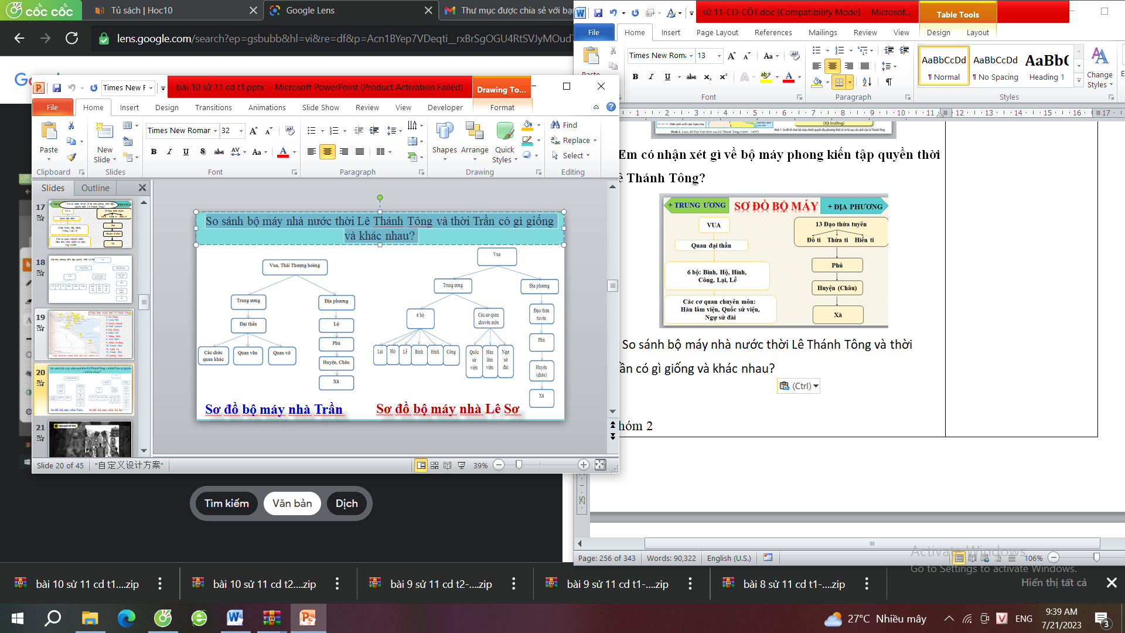

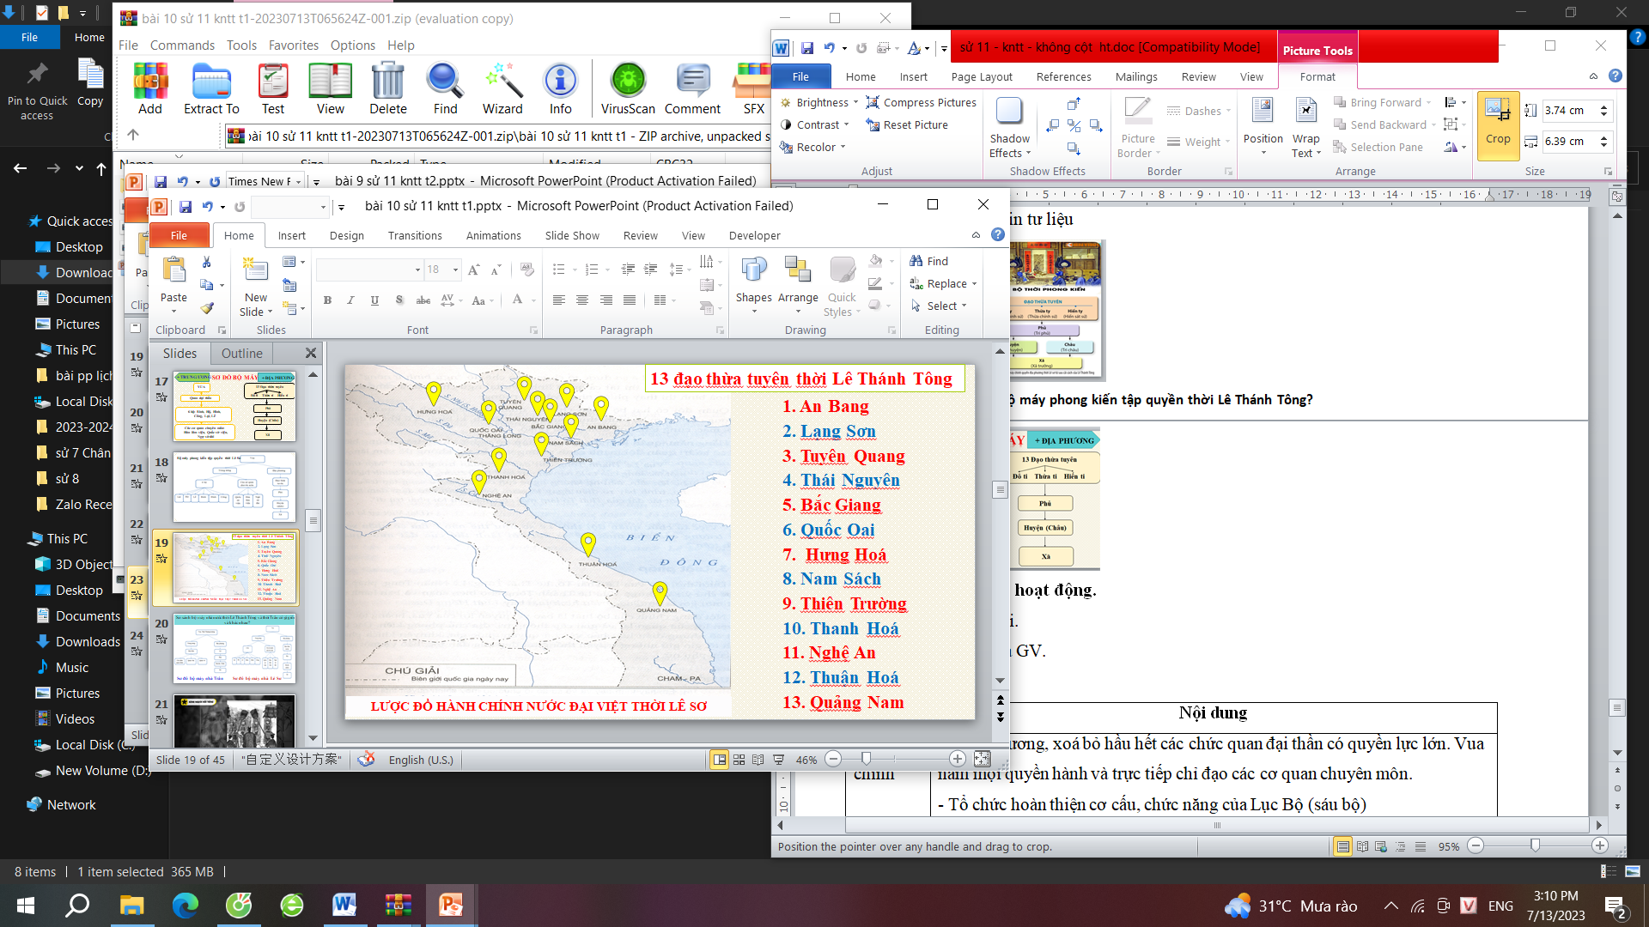

Nhóm 2:

**Quốc triều hình luật** Điều 322: • “Người con gái hứa gả chồng mà chưa thành hôn nếu người con trai bị ác tật hay phạm tội hoặc phá tán gia sản thì cho phép người con gái kêu quan mà trả lại đồ lễ. Nếu người con gái bị ác tật hay phạm tội thì không phải trả lại đồ lễ, trái luật bị phạt 80 trượng”.

Điều 596:“Phá trộm đê làm thiệt hại nhà cửa, lúa má của dân thì xử tội đồ hay tội lưu và bắt đền thiệt hại”

Điều 568: Trâu của hai nhà đánh nhau, con nào chết thì hai nhà cùng ăn thịt, con nào sống thì hai nhà cùng cày, trái luật sẽ bị phạt 80 trượng”.

Điều 680: “ Đàn bà phải tội tử hình trở xuống nếu đang có thai, thì phải để sinh đẻ sau 100 ngày mới hành hình. Nếu đã đủ 100 ngày mà không đem hành hình, thì ngục quan hay ngục lại bị tội biếm hay tội phạt…”

Nội dung

+ Bảo vệ quyền lợi của vua và hoàng tộc.

+ Bảo vệ quyền lợi của giai cấp thống trị.

+ Bảo vệ người phụ nữ.

+ Khuyến khích xuất phát triển kinh tế...

? **Em hãy chỉ ra những điểm tiến bộ của bộ luật này?**

Một điểm tiến bộ của luật pháp thời Lê sơ, khác so với các nước Đông Á và Đông Nam Á lúc bấy giờ, đó là quyền lợi của người phụ nữ được coi trọng. Điều đó cũng được thể hiện trong luật pháp hiện nay của Việt Nam.

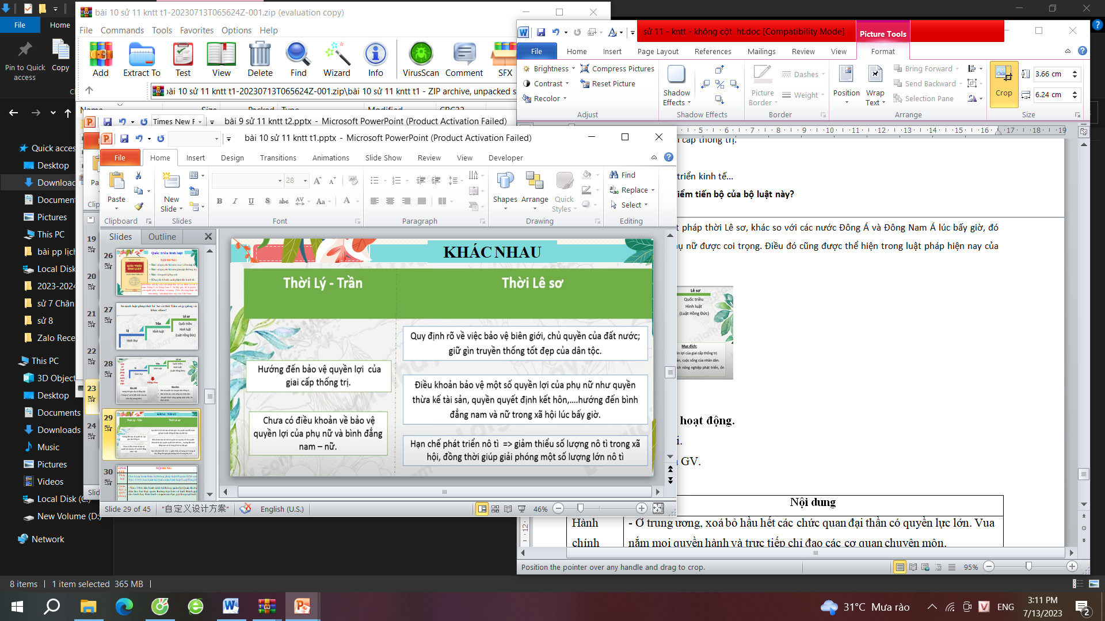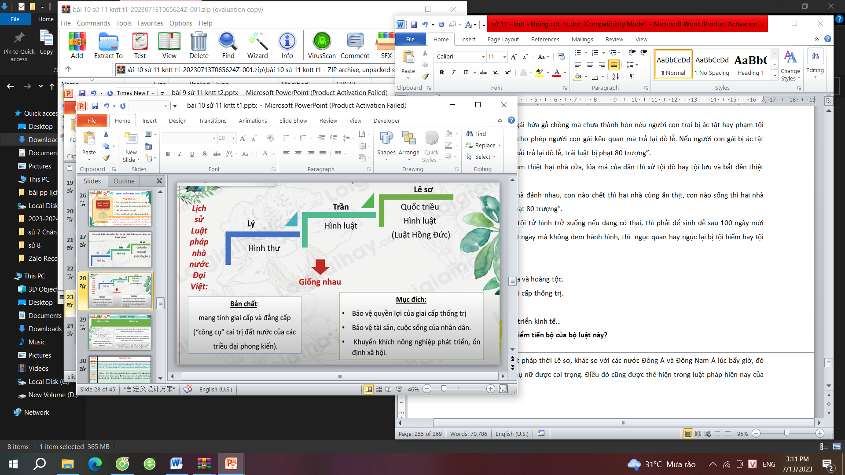

NHÓM 3

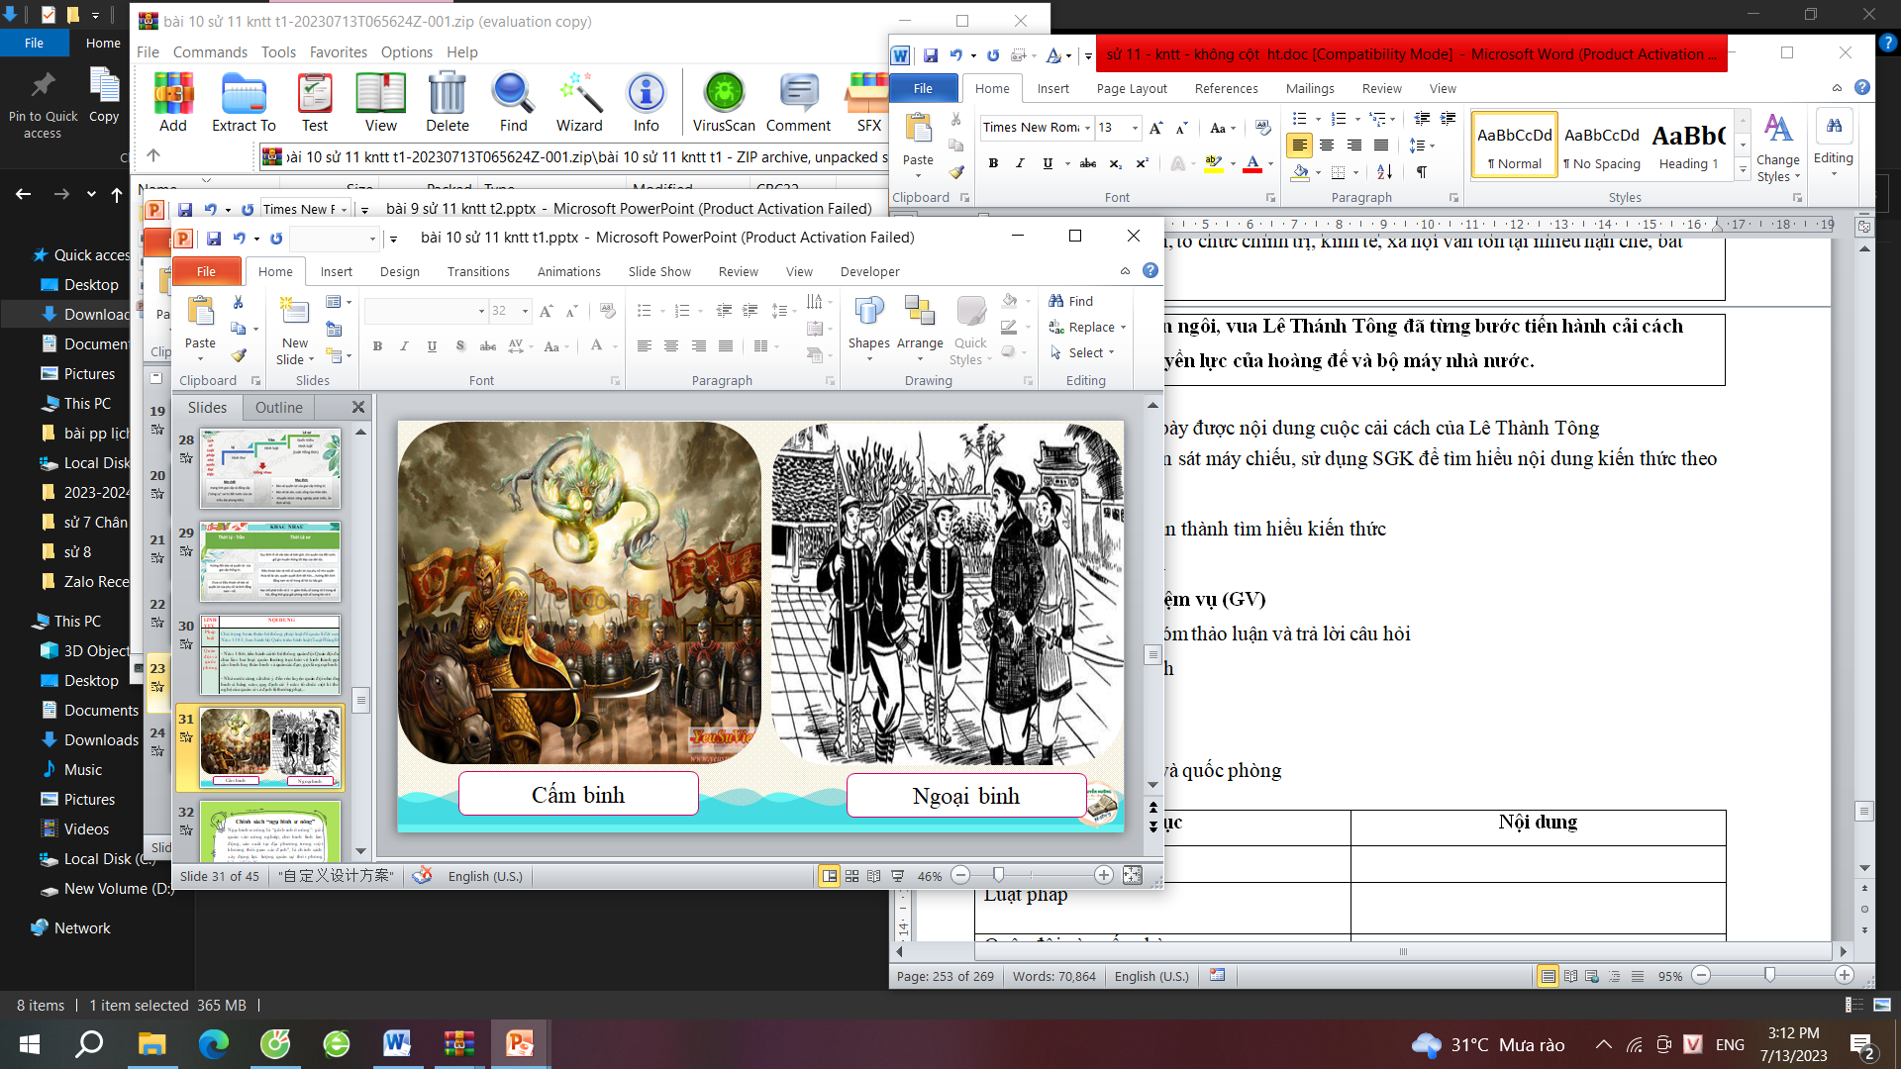

Ngụ binh ư nông là “gửi binh ở nhà nông”: gửi quân vào nông nghiệp, cho binh lính lao động, sản xuất tại địa phương trong một khoảng thời gian xác định", là chính sách xây dựng lực lượng quân sự thời phong kiến ở Việt Nam.

**Lời căn dặn của vua Lê Thánh Tông**

Vua Lê Thánh Tông căn dặn các quan trong triều:

”Một thước núi, một thước sông của ta lẽ nào lại vứt bỏ? Phải kiên quyết tranh biện, chớ cho họ lấn dần, nếu họ không nghe còn có thể sai sứ sang tận triều đình của họ, trình bày rõ điều ngay, lẽ gian. Nếu người nào dám đêm một tấc đất của Thái Tổ làm mồi cho giặc, thì tội phải tru di”. (Đại Việt sử kí toàn thư)

? Qua lời căn dặn của vua Lê Thánh Tông em có nhận xét gì về chủ trương của nhà Lê đối với lãnh thổ đất nước

**B3: Báo cáo, thảo luận.**

**GV** yêu cầu HS trả lời.

**HS** trả lời câu hỏi của GV.

**B4: Kết luận, nhận định (GV)**

GV bổ sung phần phân tích nhận xét, đánh giá, kết quả thực hiện nhiệm vụ học tập của học sinh. Chính xác hóa các kiến thức đã hình thành cho học sinh.

**TIẾT 37**

**\* Mục b. Về kinh tế, văn hóa**

**a. Mục tiêu**

**-** HS trình bày được nội dung cuộc cải cách của Lê Thánh Tông về kinh tế, văn hóa

- Phân tích được tác dụng, ý nghĩa.

**b. Nội dung**: HS quan sát máy chiếu, sử dụng SGK để tìm hiểu nội dung kiến thức theo yêu cầu của GV.

**c. Sản phẩm**:

|  |  |  |
| --- | --- | --- |
| **Lĩnh vực** | **Nội dung chính sách** | **Nhận xét** |
| Kinh tế | Lộc điền: Ban cấp ruộng đất cho quý tộc, quan lại cao cấp từ nhất phẩm đến tứ phẩm theo quy chế thống nhất | - Chế độ quân điền vào thời điểm bấy giờ để tạo niềm tin cho nông dân yên tâm sản xuất, hạn chế phong trào đấu tranh của nông dân, giữ yên trật tự XH.  Chính sách ruộng đất này hoàn toàn mới so với các triều đại trước.  -Chính sách lộc điền và khai khẩn đồn điền về cơ bản không có gì khác với các triều đại trước về mục đích thực hiên. |
| Quân điền: Phân chia ruộng đất công cho các hạng từ quan lại , binh lính, dân đinh cho đến trẻ mồ côi, góa bụa… |
| Khuyến khích khai khẩn đồn điền… |
| Văn hóa- Giáo dục | Đề cao Nho giáo, đưa Nho giáo trở thành hệ tư tưởng độc tôn | Góp phần củng cố chế độ phong kiến thông qua việc đề cao vai trò của vua tập quyền, củng cố tôn ti trật tự XH PK. |
| Ban hành quy chế thi cử chặt chẽ với 3 kì thi Hương, thi Hội, thi Đình định kì với “cách đỗ rộng rãi, cách chọn người công bằng”  Mở rộng hệ thống trường công đến cấp phủ, huyện.  Tổ chức lế xướng danh, vinh quy bái tổ, khắc tên trên văn bia tại Văn miếu –Quốc Tử Giám với người đỗ Tiến sĩ. | Tuyển chọn được người tài ra giúp vua, giúp nước  -Nâng cao trình độ dân trí  -Khuyến khích tinh thần học tập trong nhân dân. |

**d.Tổ chức thực hiện**

**Bước 1: giao nhiệm vụ học tập**

-GV phát phiếu học tập và yêu cầu học sinh đọc thông tin, tư liệu và quan sát H3/ SGK/Tr70 để hoàn thành cột 1.

- Sau khi HS làm việc cá nhân và hoàn thành yêu cầu 1, Gv yêu cầu HS thảo luận cặp đôi để rút ra nhận xét về chính sách cải cách KT và VH của vua Lê Thánh Tông.

**Bước 2: thực hiện nhiệm vụ**

**-** HS hoạt động cặp đôi, HS đọc thông tin, kết hợp quan sát các hình 1+2 trang 68,69,70 SGK để hoàn thành nhiệm vụ.

- GV quan sát, hướng dẫn HS trong khi làm việc (nếu cần thiết).

**Bước 3:** Báo cáo, thảo luận:

- GV mời HS và đại diện các cặp trình bày kết quả làm việc cá nhân và cặp đôi.

- GV mời HS khác nhận xét, bổ sung ý kiến (nếu có).

**Bước 4:** Kết luận, nhận định: cải cách của Lê Thánh Tông diễn ra rất nhiều lĩnh vực và mang lại thành công góp phần hoàn chỉnh bộ máy quân chủ chuyên chế

**\*Nội dung 3. Kết quả, ý nghĩa**

**a.Mục tiêu:** Thông qua hoạt động, HS đánh giá được kết quả và thấy được ý nghĩa cải cách của Lê Thánh Tông

**b. Nội dung:** GV tổ chức kĩ thuật khăn trải bàn, thảo luận GV yêu cầu thảo luân nhóm, đọc thông tin mục 3 SGK tr.72 và trả lời câu hỏi: Kết quả, ý nghĩa cuộc cải cách của Minh Mạng.

**c. Sản phẩm**

**- Kết quả:**

+ Đưa tới sự xác lập của thể chế quân chủ chuyên chế trung ương tập quyền mang tính quan liêu theo đường lối pháp trị. Bộ máy nhà nước thời Lê sơ trở nên hoàn chỉnh, chặt chẽ.

+ Đời sống kinh tế, xã hội, văn hoá của Đại Việt cũng có những biến đổi lớn, trong đó nổi bật là sự phát triển của nền kinh tế tiểu nông và sự thống trị của tư tưởng Nho giáo.

**- Ý nghĩa:**

**+**Thể hiện rõ tinh thần dân tộc của vương triều Lê sơ, đưa nhà nước Lê sơ đạt đến giai đoạn phát triển đỉnh cao.

+ Đặt cơ sở cho hệ thống hành chính của Đại Việt nhiều thế kỉ sau đó.

**d. Tổ chức thực hiện:**

**Bước 1: giao nhiệm vụ học tập**

- GV chia HS cả lớp thành 4 nhóm ( cùng thực hiện một nhiệm vụ học tập).

- GV yêu cầu các nhóm thảo luận, đọc thông tin mục 3, kết hợp với các Tư liệu lịch sử và thực hiện nhiệm cụ thể sau:

**+ NV1** Phân tích kết quả đạt được về mặt chính trị, kinh tế, văn hóa, xã hội từ cuộc cải cách ?

**+ NV2:** Phân tích ý nghĩa của cuộc cải cách đối với lich sử dân tộc .

**Bước 2: thực hiện nhiệm vụ**

- GV hướng dẫn các nhóm thảo luận, khai thác tư liệu:

+ Hs sử dụng giấyAo

+ Cá nhân Hs trong các nhóm ghi ý kiến của mình vào mẩu giấy nhớ rồi dán vào vị trí và thảo luận trong nhóm

+ tập hơp và thống nhất Kết , quả câu trả lời vào giấy Ao

**Bước 3: Báo cáo, thảo luận:**

- GV chọn một nhóm lên báo cáo kết quả học tập của nhóm mình

- Các nhóm khác đối chiếu với sản phần làm việc của nhóm mình, có câu hỏi tranh luận, phản biện ,góp ý bổ sung.

**Bước 4: Kết luận, nhận định:**

- GV nhận xét, kết luận: Câu trả lời của HS và chuẩn kiến thức của GV.

**3. Hoạt động 3: LUYỆN TẬP** *[dự kiến thời gian 5’]*

**a. Mục tiêu:** Nhằm củng cố, hệ thống hóa, hoàn thiện kiến thức mới mà HS đã được lĩnh hội ở hoạt động hình thành kiến thức.

**b. Nội dung:** GV giao nhiệm vụ cho HS thảo luận cặp đôi và trả lời câu hỏi

**c. Sản phẩm:** Câu 1: B; Câu 2: D; Câu 3: D; Câu 4: A; Câu 5: A

**d. Cách tổ chức thực hiện:**

**Bước 1:** Chuyển giao nhiệm vụ:

- GV yêu cầu HS làm việc cặp đôi, trả lời các câu hỏi trắc nghiệm, trả lời các câu hỏi trắc nghiệm:

*Câu 1: Một trong những nội dung nào dưới đây thể hiện bối cảnh đất nước khi Lê Thánh tông lên ngôi hoàng đế?*

A. Bộ máy hành chính nhà nước chưa được củng cố.

B. Sau khi vua Lê Thái Tổ qua đời, các vua kế vị thường ít tuổi.

C. Nguy cơ diễn ra các mâu thuẫn nội bộ.

D. Đất nước đang gặp nhiều khó khăn do hậu quả chiến tranh để lại.

*Câu 2: Nội dung nào dưới đây* ***không*** *thuộc nội dung cải cách hành chính của Lê Thánh Tông ở trung ương?*

A. Đứng đầu là vua, nắm mọi quyền hành.

B. Giúp vua có các quan đại thần như thái sư, thái phó, thái bảo, ….

C. Nhà nước đặt ra lục bộ, đứng đầu mỗi bộ là thượng thư.

D. Chia cả nước làm 13 đạo thừa tuyên.

*Câu 3: Vua Lê Thánh Tông cho biên soạn và ban hành bộ luật mới mang tên là gì?*

A. Hình luật.

B. Hình thư.

C. Lê triều hình luật.

D. Luật Hồng Đức.

*Câu 4. “Một thước núi, một tấc sông của ta lẽ nào lại vứt bỏ…Kẻ nào dám đem một tấc đất của Thái Tổ làm mồi cho giặc, thì tội phải tru di” (Đại Việt sử ký toàn thư). Lời căn dặn trên của vua Lê Thánh Tông phản ánh điều gì?*

A. Ý thức về việc bảo vệ chủ quyền quốc gia dân tộc.

B. Sách lược ngoại giao của nhà Lê với Trung Hoa.

C. Chính sách đoàn kết để bảo vệ chủ quyền dân tộc.

D. Chính sách Nam tiến của nhà Lê.

*Câu 5: Điểm khác biệt cơ bản giữa tổ chức bộ máy nhà nước thời Lê sơ so với thời Lý – Trần là gì?*

A. Bộ máy nhà nước được hoàn chỉnh và tính tập quyền cao độ.

B. Quyền lực của nhà vua bị hạn chế bởi tể tướng và đại hành khiển.

C. Xuất hiện thêm 6 bộ tồn tại song song với tể tướng và đại hành khiển.

D. Nhà nước được xây dựng trên cơ sở pháp luật.

**Bước 2:** Thực hiện nhiệm vụ:

- HS dựa vào kiến thức đã học, đưa ra câu trả lời.

- GV quan sát, hướng dẫn, hỗ trợ HS (nếu cần thiết).

**Bước 3:** Báo cáo, thảo luận:

- GV mời đại diện HS đưa ra đáp án.

- GV yêu cầu các HS khác lắng nghe, nhận xét, nêu ý kiến bổ sung (nếu có).

**Bước 4:** Kết luận, nhận định:

- GV nhận xét, đánh giá và chuẩn kiến thức

**4. Hoạt động 4: VẬN DỤNG** *[dự kiến thời gian 2’]*

**a. Mục tiêu:** Nhằm củng cố, hệ thống hóa, hoàn thiện kiến thức mới mà HS đã được lĩnh hội ở hoạt động hình thành kiến thức.

**b. Nội dung:** GV giao nhiệm vụ cho HS làm việc cá nhân và trả lời câu hỏi:

*- Những kinh nghiệm hoặc bài học nào từ cuộc cải cách của Lê Thánh Tông có thể vận dụng trong công cuộc cải cách hành chính ở Việt Nam hiện nay?*

**c. Sản phẩm:** Nhiều nội cải cách có thể vận dụng như tinh gọn bộ máy nhà nước, cải cách quân đội, chăm lo phát triển nông nghiệp, chấn hưng văn hóa.

**d. Cách tổ chức thực hiện:**

**Bước 1:** giao nhiệm vụ học tập:

- GV yêu cầu HS làm việc cá nhân, trả lời câu hỏi:

- *Những kinh nghiệm hoặc bài học nào từ cuộc cải cách của Lê Thánh Tông có thể vận dụng trong công cuộc cải cách hành chính ở Việt Nam hiện nay?*

**Bước 2:** Thực hiện nhiệm vụ:

- HS thực hiện về nhà

**Bước 3:** Báo cáo, thảo luận: vào thời gian thích hợp

**Bước 4:** Kết luận, nhận định:

- GV nhận xét, đánh giá và chuẩn kiến thức